HAZIRLAYAN  Kalite Yönetim Ekibi | KONTROL EDEN  Kalite Yönetim Sorumlusu |  |  | ONAYLAYAN  Kalite Yönetim Temsilcisi

 | İŞ AKIŞ ŞEMASI
BİRİM: | BARTIN İL GIDA TARIM VE HAYVANCILIK MÜDÜRLÜĞÜ / BİTKİSEL ÜRETİM VE BİTKİ SAĞLIĞI ŞUBE  MÜDÜRLÜĞÜ
ŞEMA NO: | GTHB.74.İLM.İKS/KYS.AKŞ.02.39
ŞEMA ADI: | ORGANİK TARIMDA DÜŞÜK FAİZLİ YATIRIM VE İŞLETME KREDİSİ KULLANDIRILMASI  DESTEKLEMELERİ İŞ AKIŞ ŞEMASI

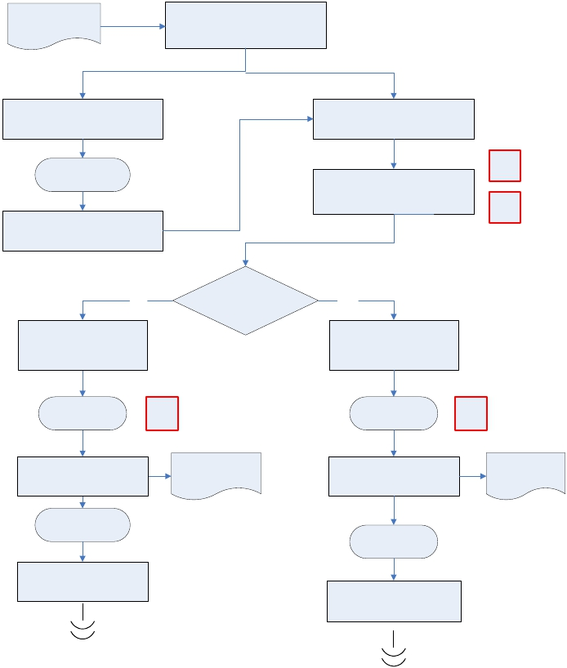Organik Tarım Kredisi
Başvuru Belgesi Başvuru İlçe Müdürlüğüne mi İl
Müdürlüğüne mi yapıldı?

İlçe Müdürlüğüne

Giden Evrak İş Akış
Şeması

İl Müdürlüğüne

Başvuru belgesinin Bitkisel Üretim ve
Bitki Sağlığı Şube Müdürü tarafından

P-ŞM

İl Müdürlüğüne yönlendirilmesi

TBS üzerinden OTBİS
ilgili personele havale edilmesi
K-PR

Evet

Başvurunun uygun olduğuna
dair yazının hazırlanması
kayıtlarının incelenmesi
OTBİS kaydı var mı?
Hayır

Başvurunun reddedildiğine dair
yazının hazırlanması

Şube Müdürü Onayı
İş Akış Şeması

Hazırlanan yazının başvuru
sahibine ya da İlçe Müdürlüğüne
gönderilmesi.

O-ŞM

Organik Tarım Kredi
Başvurusunun Kabul
Yazısı

Şube Müdürü Onayı
İş Akış Şeması

Hazırlanan yazının başvuru
sahibine gönderilmesi

O-ŞM

Organik Tarım
Kredisi
Başvurusunun Red
Yazısı

Giden Evrak İş Akış

Şeması
Giden Evrak İş Akış

Şeması

Başvurunun bir nüshasının
dosyalanması
Red yazısının dosyalanması

